URL: https://www.florist.ch/fr/benefice-des-membres/terminal-de-paiement-six/

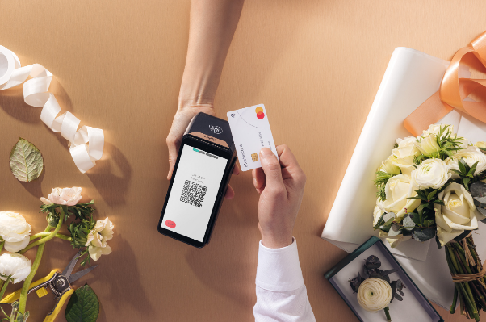

**Des solutions efficaces et sûres pour les paiements sans espèces**

**Profitez de conditions spéciales intéressantes chez Worldline**  
En tant que membre de florist.ch, vous économisez environ 400 CHF par an!



Chez Worldline, vous trouverez une large gamme de terminaux sûrs, fiables et efficaces, et donc la solution idéale pour toutes sortes de transactions sans espèces. Acceptez facilement les paiements par carte de crédit et de débit, ainsi que les paiements mobiles par smartphone ou montre connectée. Le système prend notamment en charge TWINT, Apple Pay, Samsung Pay et Google Pay.

**En tant que membre, vous avez encore plus de possibilités de téléchargement. [Inscrivez-vous ici](https://www.florist.ch/fr/association/adhesion/) ou [connectez-vous ici](https://www.florist.ch/wp-login.php?redirect_to=www.florist.ch%2Ffr%2Fbenefice-des-membres%2Fterminal-de-paiement-six%2F) en tant que membre .**

**Informations intéressantes pour les anciens et nouveaux clients**

[**En savoir plus**](https://www.florist.ch/fr/benefice-des-membres/terminal-de-paiement-six/#WorldlineSIX01)

* [En savoir plus sur Worldline](https://www.six-payment-services.com/de/home.html" \l "country=ch" \t "_blank)
* Transformez votre smartphone en caisse grâce à l'application Worldline Tap on Mobile
* Le terminal plat et intelligent Axium EX8000 Portable Flex
* [Liste des prix et des prestations](https://www.florist.ch/wp-content/uploads/2024/10/110061101-DS-Schedule-of-Fees-for-Presence-Business-11-2024-CHE-DE-opt.pdf)

Trouvez le bon interlocuteur chez **Worldline**

[Vers les contacts](https://www.florist.ch/fr/benefice-des-membres/terminal-de-paiement-six/#WorldlineSIX02)

Ayez toujours votre Partner ID ou votre identifiant de terminal à portée de main lorsque vous nous contactez et mentionnez votre adhésion à florist.ch. Merci beaucoup.

**Vente (**[**nouveaux clients, nouveaux terminaux, nouveau point de vente)**](https://www.florist.ch/mitgliedernutzen/worldline-six-payment-services/#worldlinenew)

E-mail:  
[lead.ch-ms@worldline.com](mailto:lead.ch-ms@worldline.com)

Téléphone:  
**0848 66 33 33**

**Service clientèle / Support terminal**

E-mail:  
customerservices@worldline.com

Téléphone:  
0848 83 20 00

Service clientèle  
Du lundi au vendredi: 08h-18h  
Support acceptation/terminal  
24/7

[**Pour l'envoi de terminaux défectueux**](https://www.florist.ch/mitgliedernutzen/worldline-six-payment-services/#worldline06)

Les retours et les réparations de terminaux doivent toujours se faire à cette adresse, en indiquant l’ID du terminal et les raisons du retour:

Worldline Suisse SA  
Ifangstrasse 11  
8952 Schlieren  
Suisse

Du lundi au jeudi: 8h-12h / 13h-17h  
Vendredi: 8h-12h / 13h-16h30

**Retour des conventions complémentaires**

[sideletter\_onb.ch@worldline.com](mailto:sideletter_onb.ch@worldline.com)

Aux contacts

[Support](https://www.florist.ch/wp-content/uploads/2024/05/Kontaktdaten-der-Support-Teams.pdf)